ČESKÝ JAZYK + MATEMATIKA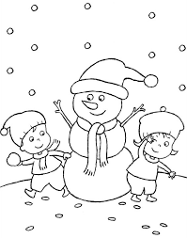
Úterý 9. 2. 2021
SPOLEČNÁ PRÁCE VE SKUPINÁCH NA MEET se nemusí dokončit, pokud při společné práci nestíháte.
Připravíte si: ČJ + M = učebnici M, ČJ, sešity M+ČJ, ČJ pracovní sešit, Pravopis podstatných jmen rodu MUŽSKÉHO – ŽLUTÝ pracovní sešit

ČJ: Téma učiva: Vzory podstatných jmen RODU MUŽSKÉHO – VZOR PÁN
Školákov – vzory podstatných jmen rodu MUŽSKÉHO – VZOR PÁN
Učebnice strana 56/3 + POUČENÍ ZAPSAT DO SEŠITU

M: Téma učiva: – Převody jednotek hmotnosti
Školákov – společná práce – procvičování učiva
UČEBNICE: str.45/1-8

PO VÝUCE NA MEETu následuje SAMOSTATNÁ PRÁCE, kontrola proběhne následující den:
ČJ: PS 46/36,38
M: Učebnice str.44/5 - poslední tři příklady 45/4 – poslední tři příklady
TENTO TÝDEN ČTEME ČÍTANKU 87-97

